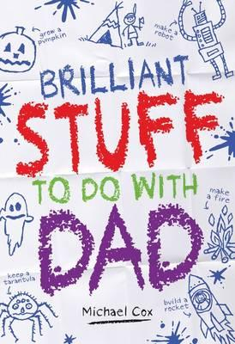
中文书名：《可以和爸爸一起玩的绝妙游戏》
英文书名：Brilliant Stuff To Do With Dad
作 者：Michael Cox
出 版 社：Scholastic UK
代 理 人：ANA
出版时间：2012年3月
页 数：217页
类 型：7-12岁儿童非小说

内容简介：

现如今，男孩子和女孩子们和他们的爸爸们相处的时间越来越少了。在过去，孩子们与爸爸肩并肩地与剑齿虎决斗；或者吓走在丰收的胡萝卜田地偷吃胡萝卜的奶牛；爸爸教孩子们修修补补的艺术、木工活儿、砌砖、剖鱼、等等世代相传的手艺。孩子们把爸爸说的每一个字儿都牢牢记在心上。

通过这种方式，男孩子和女孩子们和爸爸分享生活中的一切：有挑战、有惊喜、还有成就感！自然而然地，促进了爸爸和孩子们之间的相互了解和感情。

但是，现代社会生活节奏太快了，信息超载，爸爸妈妈们整天都忙于工作。爸爸下班回家，在一天工作了16个小时以后，他已经精疲力竭，瘫在沙发上，孩子们眼巴巴地望着沙发上这个陌生男人，不知道他是谁。

本着加深父亲与孩子之间的相互了解、促进亲情关系的目的，我们出版了这本书，书中提供了丰富、有趣的游戏，可以和父亲一起玩。

那么，你还在等什么？把爸爸从电视机面前拖出来，让他和你一起来玩游戏吧！

作者简介：

Michael Cox身高超过五公尺，出生于诺丁汉的舍伍德小镇上。在上个世纪九十年代中期，凭借“Little Fred Riding Hood”一书，他获得了Scholastic-Independent年度最佳故事奖。获奖之后（准确地说，是在获奖两分钟之后），他放弃了全职教师的工作，开始了自己的全职作家生涯。从那之后，他为孩子们创造了超过40本书，其中有小说，也有非小说。他的书被翻译成十五种语言，在三个平行宇宙中和莱斯特出版。现在，迈克和妻子以及一些鱼居住在诺丁汉郡。他还养了一只猫，并且还教这只猫说话（教会猫咪说“me”和“ow”）。他有一个儿子，叫做Tom Cox，也是一位作家，还是一位记者。

媒体评价：

有趣、令人兴奋、充满挑战，这本书中提供的这些游戏一定会受到所有孩子和爸爸们的欢迎。它的特色包括：在自家后花园组建突击队的课程、养蜘蛛、用那种可弯曲的气球做恐龙、做风筝、画卡通连环画、烤一个生日蛋糕、把盆栽修剪出一个怪物形象出来、换汽车轮胎、海滩淘沙、玩街边高尔夫、甚至创建一个你自己的国家。

---amazon.co.uk

请将回馈信息发至：晋西影 （Cynthia Jin）
安德鲁﹒纳伯格联合国际有限公司北京代表处
北京市海淀区中关村大街甲59号中国人民大学文化大厦1705室, 邮编：100872
电话：010-82509406
传真：010-82504200
Email: Cynthia@nurnberg.com.cn
Http://www.nurnberg.com.cn

